Einleitung
Unter Spektroskopie versteht man die Untersuchung von Lichtquellen durch die Zerlegung des von ihnen ausgesandten Lichtes in die verschiedenen Farben. Anhand der auftretenden Wellenlängen versucht man Rückschlüsse auf die innere Struktur der Atome, die das Licht emittieren, zu ziehen. Es gibt mehrere Möglichkeiten, die Farbzerlegung zu realisieren: Prismen und Beugungsgitter.

Prismen
An den Grenzflächen eines Prismas wird das zu untersuchende Licht (z.B. einer Wasserstoff-Dampflampe) gebrochen, wenn es schräg auf die Oberfläche trifft. Die Brechzahl eines Mediums hängt von der Wellenlänge bzw. Frequenz des einfallenden Lichts ab, was man als Dispersion bezeichnet. Die meisten Stoffe brechen kurzwelliges Licht stärker als langwelliges - blaues Licht wird also stärker gebrochen als rotes. Auf diese Weise spaltet ein Prisma das eintreffende Lichtbündel je nach Wellenlänge auf.

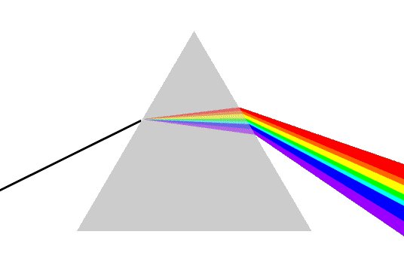

Für die Spektroskopie besonders geeignet sind sogenannte Geradsichtprismen. Diese bestehen aus drei oder fünf Prismen unterschiedlicher Brechungsindizes, die hintereinander angeordnet sind. Eine typische Kombination wäre beispielsweise Flintglas-Kronglas-Flintglas. Vorteil eines Geradsichtprismas ist neben einer einfacheren Handhabung die Tatsache, dass (abhängig vom Material) Licht einer bestimmten Wellenlänge parallel zum einfallenden Lichtbündel und zur Prismenachse austritt.

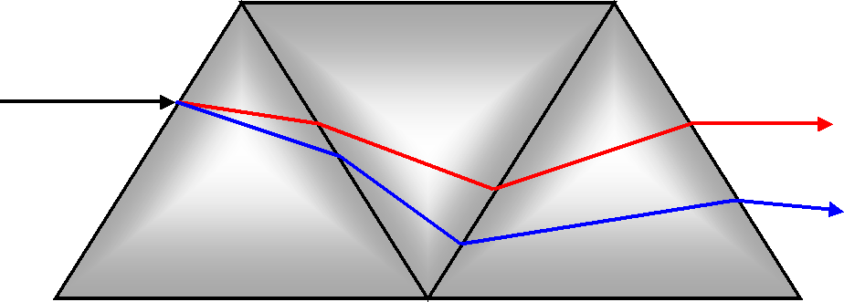

Beugungsgitter
Trifft eine elektromagnetische Welle auf die Spalte eines Gitters, so wird sie gebeugt. Nach dem Huygens'schen Prinzip ist jeder Punkt einer Wellenfront Ausgangspunkt einer neuen Elementarwelle – dementsprechend breiten sich von allen Spalten des Gitters Elementarwellen aus, die sich hinter dem Gitter überlagern. Die Wegdifferenz δ (der sogenannte „Gangunterschied“) zwischen dem von zwei benachbarten Spalten im Winkel α ausgehenden Licht beträgt dabei: sin α=^{δ}/_{g}.
Gitter
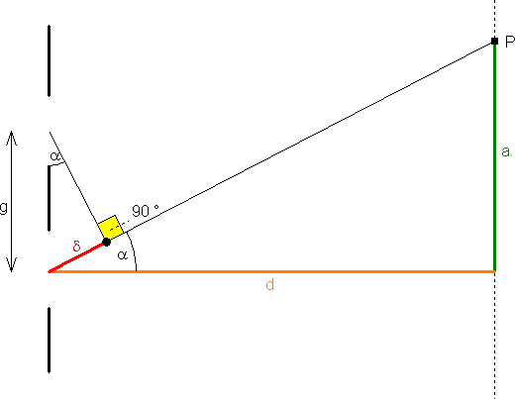

Schirm bzw. Beobachter
Wasserstoff-Dampflampe

Treffen zwei Elementarwellen mit der Wegdifferenz δ eines Vielfachen der Wellenlänge, also n*λ aufeinander, so treffen genau Wellenberge auf Berge und Wellentäler auf Täler - sie verstärken sich also gegenseitig, wir erhalten „konstruktive Interferenz“, die Intensität wird maximal. Das andere Extrem ist, dass genau das Wellental der einen Welle auf einen Wellenberg der anderen Welle trifft - es tritt Auslöschung ein, „destruktive Interferenz“, was sich in einem Intensitätsminimum niederschlägt.

Für Intensitätsmaxima gilt also: $\text{sin}α=\frac{n⋅λ}{g} ⇒ α=\text{arcsin}\left(\frac{n⋅λ}{g}\right)$

Licht unterschiedlicher Frequenz bzw. Wellenlängen λ wird demnach in verschiedenen Winkeln α abgelenkt – der Lichtstrahl fächert sich auf, womit eine Farbzerlegung und damit Spektroskopie des einfallenden Lichts realisiert ist.

Versuchsaufbau
Material | Vorgehensweise
Verschiedene Gaslampen  1 Geradsichtprisma  1 Blende  1 Beugungsgitter  1 Schirm | - Zu untersuchende Dampflampe in Betrieb nehmen  - Lichtquelle durch das Geradsichtprisma hindurch beobachten, die Spektren werden direkt sichtbar.  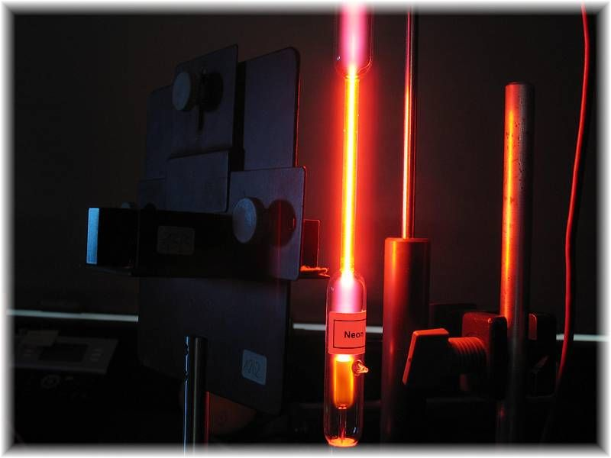  - Optische Geräte in der folgenden Reihenfolge anordnen und Blendenbreite und Abstände so wählen, dass auf dem Schirm ein scharfes Bild erscheint:  - Lichtquelle  - Blende  - Gitter  - Schirm  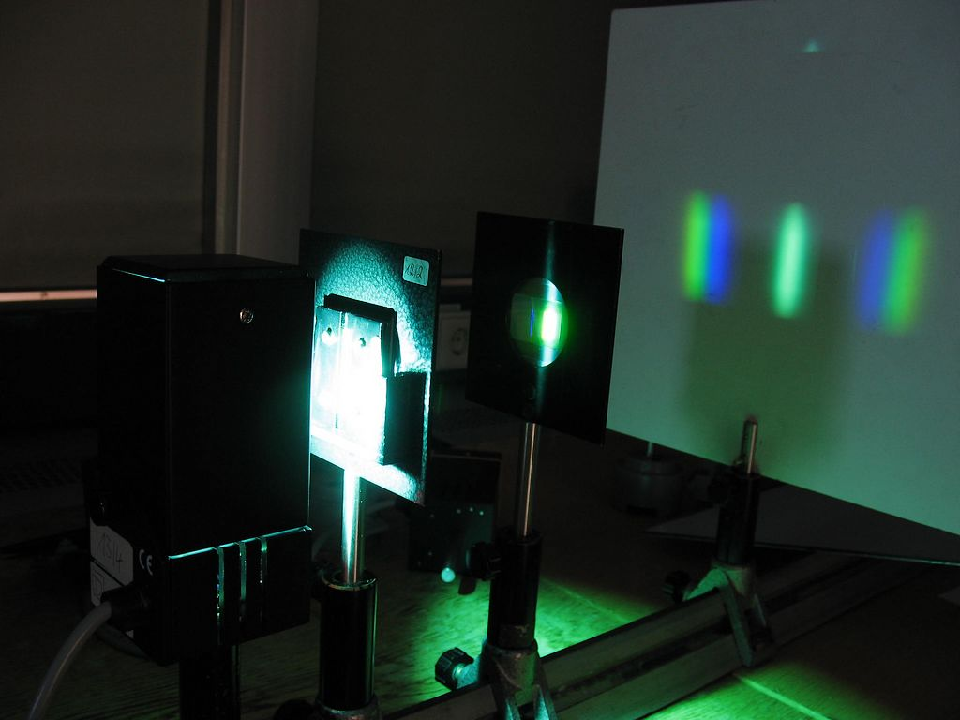  - Alternativ ist es auch möglich, das Spektrum direkt durch das Gitter hindurch ohne Schirm zu beobachten.

Spektroskopie
Aufgaben:
- Beobachten Sie mit einem Geradsichtprisma das Spektrum von Tageslicht!
- Beobachten Sie mit einem Geradsichtprisma das Spektrum einer Leuchtstoffröhre! Untersuchen Sie zusätzlich die Spektren verschiedener Atome (Wasserstoff-, Argon-, Neon-, Quecksilber- und Natriumdampflampe). Welche Unterschiede zum Tageslichtspektrum gibt es?
- Bestimmen Sie die Wellenlänge des von Neongas emittierten Lichts mithilfe eines Beugungsgitters!

Ergebnisse:
- Spaltet man Sonnenlicht mithilfe eines Prismas oder Beugungsgitters auf, so ergibt sich ein kontinuierliches Spektrum: da weißes Sonnenlicht alle Frequenzen des sichtbaren Lichts enthält, ergibt die Aufspaltung im Prisma oder Beugungsgitter einen Verlauf durch alle Farben. Ein ähnliches Resultat sollte sich ergeben, wenn man das Spektrum einer handelsüblichen Glühbirne betrachtet.

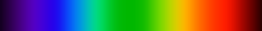
Lichtspektrum

- Beobachtet man stattdessen das Spektrum einer Wasserstoff-, Argon-, Neon, Quecksilber- oder Natriumdampflampe oder einer Leuchtstoffröhre, so ergibt sich ein ganz anderes Bild: statt des kontinuierlichen Farbverlaufs erscheinen einzelne, voneinander scharf getrennte Linien. Die Farbe und Anzahl der Linien ist dabei vom jeweiligen Atom abhängig: während bei Argon etliche blaue sowie einige grüne und rote Linien auftauchen, ist bei Neon praktisch nur eine einzige Linie im roten Bereich festzustellen.

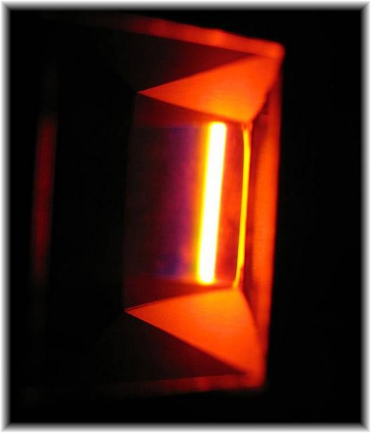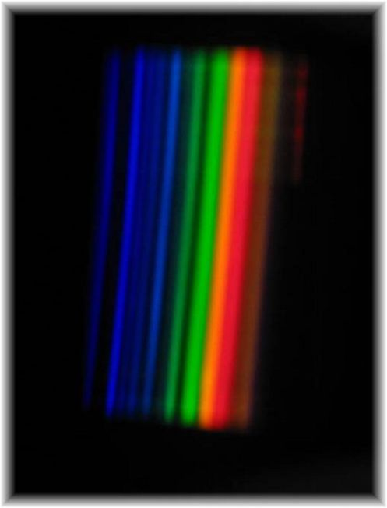

Spektrum von Neon (links) und Argon (rechts)

Da die Farbzerlegung im Prisma oder Beugungsgitter hinsichtlich Wellenlängen erfolgt, heißt dies, dass Atome eines Stoffes nur Licht eindeutig bestimmter Wellenlängen abgeben. Diese Erkenntnis war Grundlage für das Bohr'sche Atommodell, nach welchem sich die Spektrallinien wie folgt erklären lassen: die Elektronen in der Hülle der Argon- bzw. Neonatome werden in der Lampe auf ein höheres Energieniveau angeregt. Beim anschließenden Zurückfallen auf ein tieferes Niveau wird die Energiedifferenz als Photon emittiert. Da für jede Atomkonfiguration allerdings nur bestimmte Energiezustände möglich sind (diese werden in sogenannten Termschemata notiert), können nicht beliebige, sondern nur den Differenzen zwischen den Niveaus entsprechende Energiebeträge als Photon ausgesandt werden. Da die Frequenz f eines Photons gemäß E=h*f von der Energie abhängt, hat das emittierte Licht damit eine von der „Bauart“ des Atoms abhängige Wellenlänge bzw. Frequenz, was sich darin äußert, dass im Spektrum nur bei diesen Frequenzen Linien zu beobachten sind.

- Zur Bestimmung der zu den Emissionslinien zugehörigen Wellenlängen misst man den Abstand der beiden Hauptmaxima auf dem Schirm, also die Strecke 2*a. Mit dem Abstand d von Schirm und Gitter lässt sich mit
tan α=ª/_{d} der zugehörige Beugungswinkel α berechnen. Mit diesem ergibt sich aus der Bedingung für konstruktive Interferenz die folgende Formel für die Wellenlänge (n=1, da erste Ordnung):
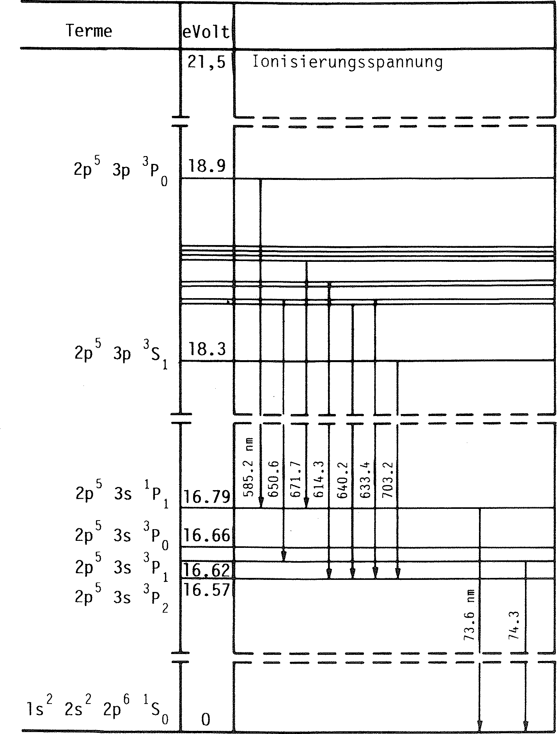
$$\text{sin}α=\frac{λ}{g} ⇒ λ=\text{sin}α⋅g=\text{sin}\left(\text{arctan}\left(\frac{a}{d}\right)\right)⋅g$$

Die auf diese Weise experimentell ermittelte Emissionslinie von Neon liegt im Bereich von ca. λ=600 nm, was auch dem Termschema zu entnehmen ist: dort liegt die überwiegende Zahl an optischen Übergängen zwischen den verschiedenen möglichen Energieniveaus im Bereich von 600 nm.

Termschema von Neon

Quarks: Atomphysik bei höchsten Energien
Ergebnis der spektroskopischen Untersuchungen ist es, dass Atome nur diskrete Energiebeträge aufnehmen und abgegeben können, woraus folgt, dass auch die Energieniveaus im Atom quantisiert sein müssen. Mit der Untersuchung der Emissionsspektren der Atome, d.h. der Wellenlängen des von angeregten Atomen ausgesandten Lichts, konnte die Atomhülle und damit auch das Periodensystem der Elemente vollständig verstanden werden. Dies war die erste sehr erfolgreiche Anwendung der Spektroskopie - also des Verfahrens, anhand der Emission von angeregter Materie Rückschlüsse auf deren innere Struktur zu ziehen.

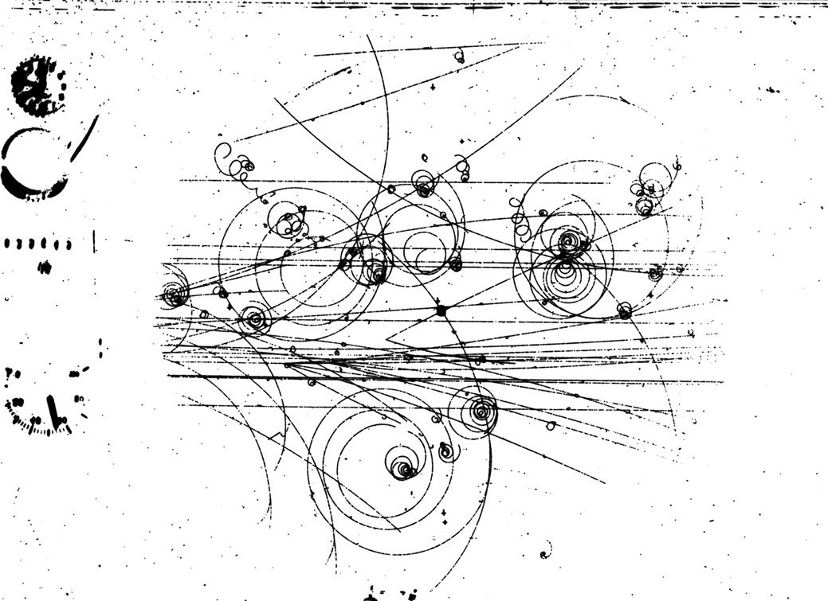
Ab 1950 standen ausreichend starke Teilchenbeschleuniger zur Verfügung, so dass durch Kollisionen von Teilchen ausreichend hoher Energie neue Teilchen künstlich im Labor erzeugt werden konnten - schließlich ist die Masse der entstehenden Teilchen nach E=mc² von der Energie der Geschossteilchen abhängig. In den Nebel- und Blasenkammern, mit denen die künstlich erzeugten Teilchen beobachtet wurden, fand man in kurzer Zeit weit über 100 neue Teilchen, Hadronen genannt. Das griechische Alphabet reichte kaum aus, um diese zu benennen: Pion, Kaon, Delta, Lambda, Sigma usw.. Wie konnte man sich nun diesen „Teilchenzoo“ erklären und eine Ordnungsstruktur finden?

Spuren in der Blasenkammer

Die Lösung war die Idee, die neu entstandenen Teilchen nicht als Elementarteilchen anzusehen, sondern als Anregungszustände von noch fundamentaleren Bausteinen. Gell-Mann und Zweig schlugen dies 1963 unabhängig voneinander vor, wobei Gell-Mann diesen Grundbausteinen den Namen „Quarks“ gab. Tatsächlich gelang es, alle damals bekannten Teilchen als Kombination von lediglich drei verschiedenen Quarks (und ihren jeweiligen Antiteilchen) zu interpretieren, dem up-Quark (Ladung +²/₃ e), dem down- und dem strange-Quark (Ladung jeweils -¹/₃ e).

- Die schwereren Teilchen, Baryonen genannt, sind aus drei Quarks aufgebaut. Beispiele hierfür sind das Proton (bestehend aus zwei up- und einem down-Quark) und das Neutron (bestehend aus einem up- und zwei down-Quarks).
- Die leichteren Teilchen, Mesonen genannt, sind eine Kombination aus einem Quark und einem Antiquark. Das zu den Mesonen gehörende π⁺-Pion besteht z.B. aus einem up-Quark und einem Anti-down-Quark.
u
u
d
d
d
u
d
u
Proton
Neutron
π⁺-Pion
+²/₃ e
+²/₃ e
-¹/₃ e
+²/₃ e
-¹/₃ e
-¹/₃ e
+²/₃ e
+¹/₃ e
Analog zur Atomphysik lassen sich auch hier Termschemata zeichnen. Die verschiedenen Möglichkeiten, wie man Spin S und Bahndrehimpuls L von up-, down- und strange-Quarks kombinieren kann, sind in der folgenden Grafik aufgeführt. Den zugehörigen Energieniveaus (nach Einstein ja äquivalent zu einer gewissen Masse) lassen sich aus dem Teilchenzoo bekannte Teilchen wie Pion, Eta, Rho und Phi zuordnen. Dies ist ein starker Hinweis darauf, dass die Hadronen tatsächlich aus Quarks zusammengesetzt und Pion, Eta, Rho etc. keine elementaren Teilchen sind – schließlich sind die verschiedenen spektroskopisch beobachteten Emissionslinien eines Atoms auch nicht eigenständige Teilchen, sondern lediglich Ausdruck unterschiedlicher Anregungszustände der Elektronen in der Atomhülle.

